

|  |
| --- |
| Liens symboliques |
|  |
| 27 septembre  Concepteur Développeur d'Application  Créé par : Jonathan JEANNIARD Corrigé par : Aurélien BOUDIER |

1. Ouvrir un terminal Windows

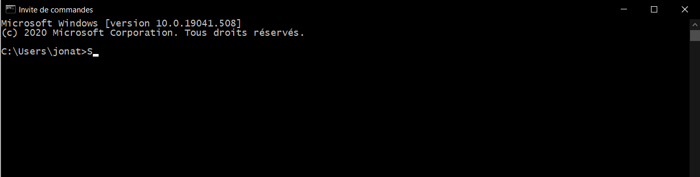

1. Récupérer le lien cible et de destination

 

1. Création du lien symbolique entre votre projet web et Laragon (ou autre)

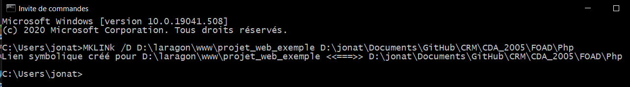

Faites attention à rajouter un dossier pour la destination avec lequel un raccourci sera créé vers votre projet.

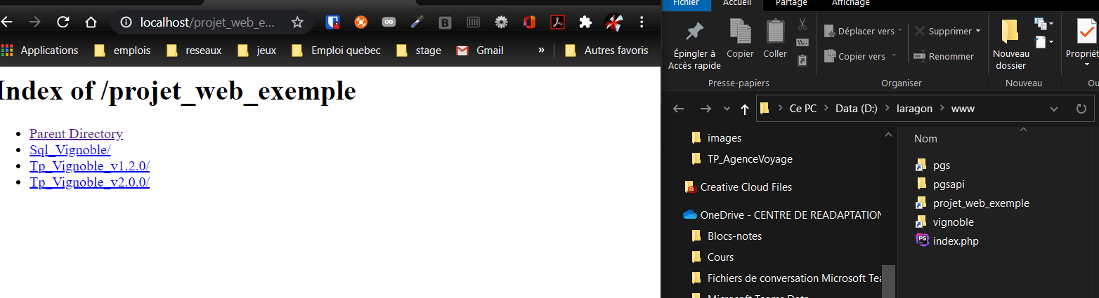

# Crédits :

|  |  |  |  |
| --- | --- | --- | --- |
| Action | Auteur | Descriptif | Date |
| Réalisation du document | Jonathan JEANNIARD | Lien symbolique | 25/09/2020 |
| Correction | Aurélien  BOUDIER | Relecture | 27/09/2020 |